# Manual de Usuario

*Aplicación para consulta de artículos de la librería ITAM.*

Esta aplicación móvil es una herramienta de consulta para la futura compra de artículos estudiantiles dentro de la comunidad ITAM, aunque este abierta a todo público, nos enfocamos principalmente en esta.

Se debe de acceder primeramente a Android Studio.

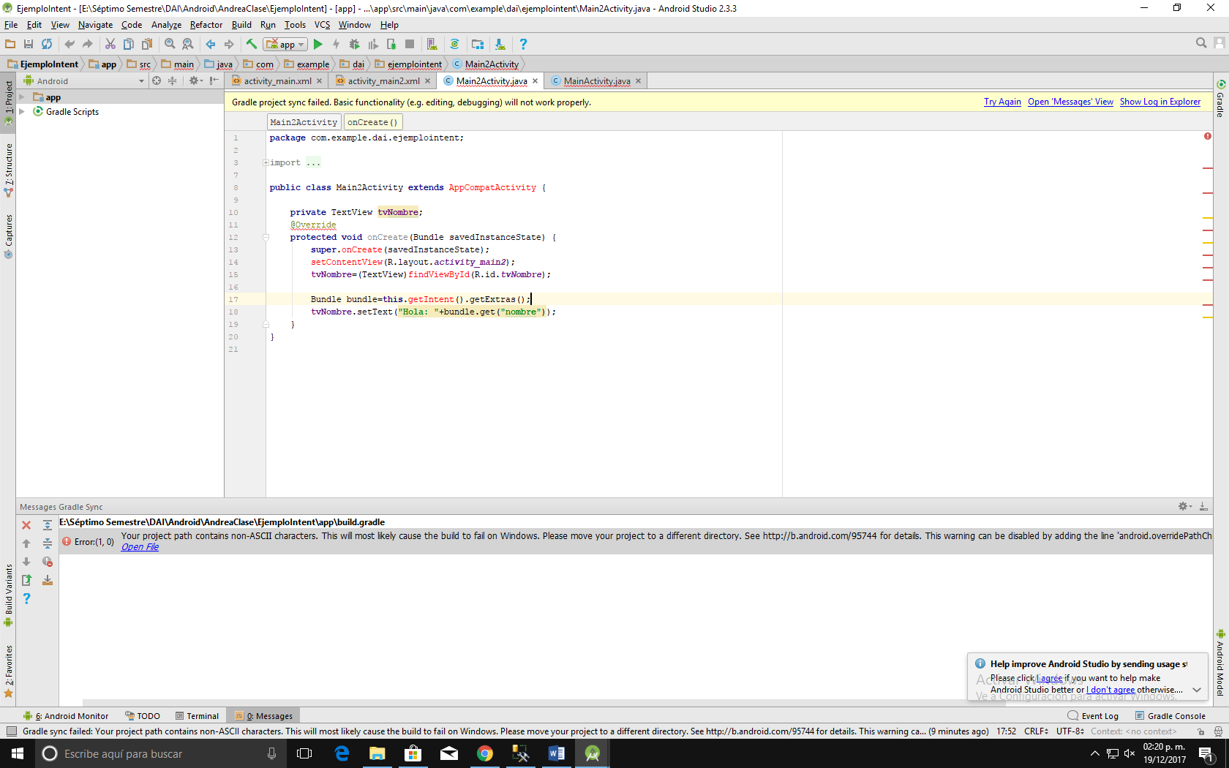Debes cargar todas las actividades contenidas en el proyecto y presionar la flecha verde ubicada en la parte superior de la barra. (Run)

Aparecerá la siguiente pantalla y debes ejecutar el emulador instalado en Android Studio dando click en “Ok”

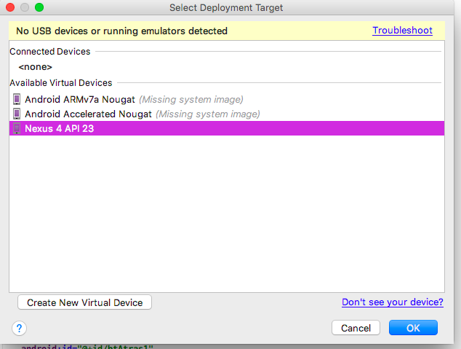

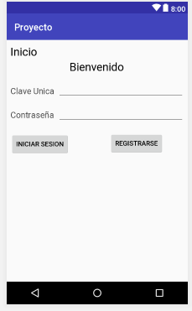

Al terminar de ejecutar, aparecerá la ventana 1 en el celular. Donde se debe iniciar sesión. Al ser la primera vez que se ingresa primero debemos registrarnos.

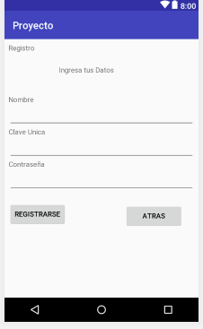Damos click en el botón de registrar y aparece la siguiente ventana.

Debes ingresar tú nombre, clave única y contraseña para registrarse. Una vez llenados los campos se debe dar click en registrar, aparecerá un texto confirmando el alta y posteriormente regresar a la ventana principal.

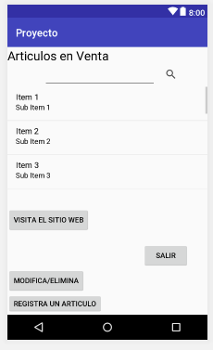Ingresas tú clave única y contraseña e inicias sesión en la ventana 1 (Botón izquierdo), al hacerlo entramos en la ventana número tres.

a

c

ba

En esta ventana se encuentran todas las funcionalidades de la aplicación.

1. 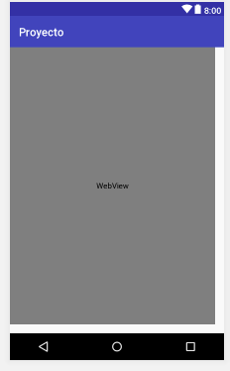Primero revisaremos el botón de visitar sitio web. Al darle click el teléfono abre una ventana que muestra directamente la página de la tienda del ITAM. (<http://tienda.itam.mx/>) para regresar a la ventana principal debes dar click en la flecha que se encuentra en la parte inferior del teléfono

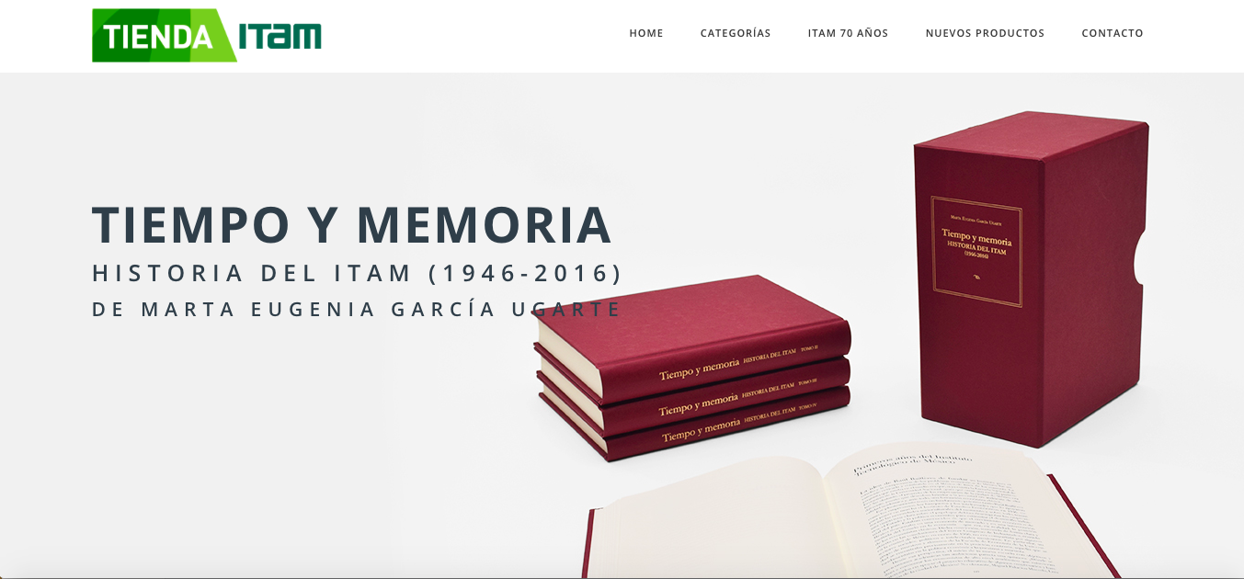

1. El segundo botón es el de registrar. Al darle click te dirige a la ventana donde debes ingresar todos los datos para dar de alta un artículo. Estos datos son id, nombre y precio. Aparecerá un texto confirmando el alta. De igual manera si se desea regresar a la ventana principal se debe dar click en el botón de “Regresar”

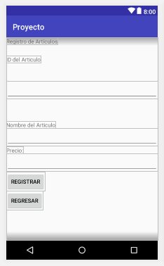

1. El tercer botón permite ingresar a otra ventana para modificar los datos de un artículo. Se deberá ingresar el id del artículo y el nuevo precio para modificarlo. Primero se teclea el id del articulo y en seguida das click en el primer botón. Un mensaje aparecerá para confirmar la modificación.

El último botón es para eliminar algún artículo de la base de datos. Se necesita ingresar el id para dar click en el botón de eliminar y así aparezca un mensaje confirmando la baja .

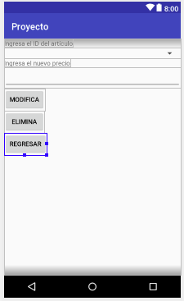

Por último es necesario salir del emulador para terminar la ejecución de la aplicación.